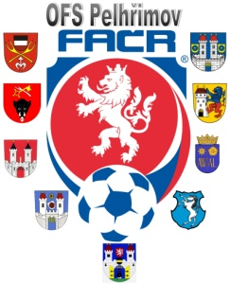

Fotbalová Asociace české republiky

Okresní fotbalový svaz PELHŘIMOV, Friedova 1464, 393 01, Pelhřimov

Úřední zpráva DK č. 24 - 2017/2018

Datum: 18.6.2018

DK OFS:

Oddíl TJ Sokol Plačkov se trestá kontumací utkání OP IV. 2017613A3A1801.

Dále pokutou 1.500 Kč za nenastoupení k utkání, poplatek 150 Kč

§ 56/2

Pokuty budou dávány na sběrné účty klubů !!!

¨

POTRESTÁNÍ SE MOHOU ODVOLAT DLE DŘ § 104 !!!

Zapsal: Milan Reich Václav Hrkal: sekretář VV OFS předseda DK OFS

